Document Réponse1

Configuration du joint Oldham | Vitesse rotation arbre d’entrée | Vitesse rotation arbre de sortie | Vitesse de rotation de l’arbre intermédiaire | Constat
CardanDouble-30° | 60 tr/min | 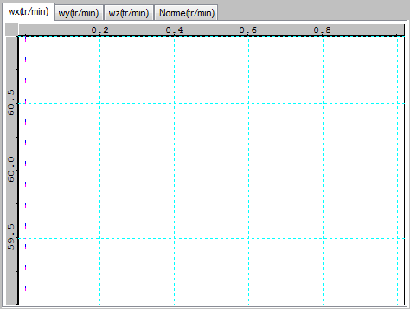 | 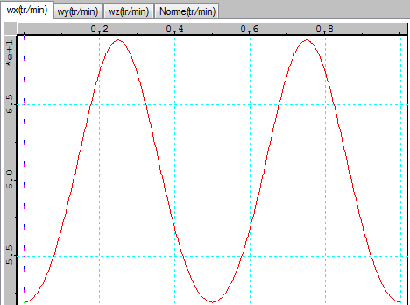 | Ns = Ne  51.96<Ni<69.28
CardanDouble-40° | 60 tr/min |  | 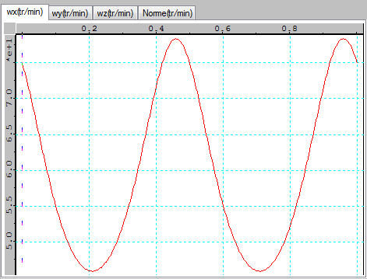 | Ns = Ne  45.96<Ni<78.32
CardanDouble-50°-70° | 60 tr/min | 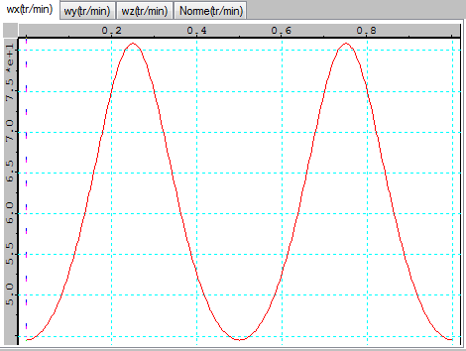 | 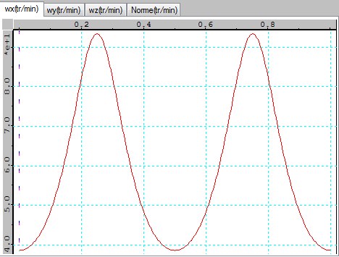 | Ne = 60 tr/min  38.56<Ni<93.34  43.53<Ns<80.83

Conclusion :
Le cardan unique présente l'inconvénient de ne pas être homocinétique, c'est-à-dire que la vitesse de rotation transmise n'est pas constante au cours de la rotation lorsque les axes ne sont plus alignés
En revanche, l'ensemble de deux cardans enchaînés l'est, si les deux « fourchettes » de la pièce intermédiaire sont dans le même plan. Sans cette condition, les vitesses d'entrée et de sortie, seront constantes
CardanDouble-30°
CardanDouble-40°
CardanDouble-50°-70°

